Многослойная структура хранения объектов метаданных
в ERP-системе "КОМПАС"
в версии 12.86

Содержание

Общие сведения 2
Приоритеты метаданных 3
Порядок обновления версии 3
Хранение настроек 4
Расположение Dat-файлов и настройка путей к конфигурации 4

Общие сведения
Начиная с версии 12.86, в ERP-системе "КОМПАС" используется многослойная структура хранения метаданных, которая обеспечивает проведение гибких настроек функциональных возможностей системы на различных уровнях.
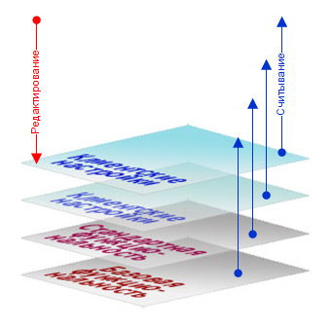
Базовая функциональность хранится в ядре метаданных. Метаданные ядра и стандартной функциональности системы не могут быть удалены, а метаданные ядра не могут быть изменены. Специфическая функциональность создается и хранится в слоях клиентских настроек, дополняющих ядро и стандартную функциональность. Когда пользователи модифицируют функциональность, изменения сохраняются в том из слоев клиентских настроек, который указан в качестве текущего. В этом же слое сохраняются новые объекты, описывающие функциональность пользователя системы и отсутствующие в слоях поставки.
Многослойная структура хранения метаданных позволяет при работе приложения использовать несколько однотипных dat-файлов (например, файлов с описаниями таблиц).
Рассмотрим в общих чертах принципы хранения и использования объектов метаданных в многослойной структуре на примере dat-файла Tblman.dat.
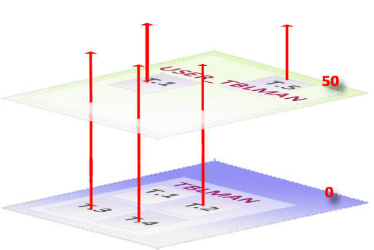
В качестве объектов метаданных в данном случае выступают таблицы, описание которых хранится в файлах .._ Tblman.dat.
В исходном стандартном (входящим в стандартную поставку) файле TBLMAN.DAT присутствует описание 4-х таблиц (на рисунке – слой 0).
После передачи Клиенту этим Клиентом самостоятельно произведены настройки, в результате которых изменилось описание таблицы 1 (Т.1) и добавилось новое описание таблицы 5 (Т.5). Эти клиентские настройки сохранены уже в другом слое – слое 50. При этом стандартные описания таблиц (слой 0) не претерпели никаких изменений.
При запуске программы считывание описаний объектов метаданных (в данном случае – таблиц) будет производиться следующим образом:
- В самом "верхнем" слое разыскивается файл .._ TBLMAN.DAT. В данном случае – это файл USER_TBLMAN.DAT слоя 50. Из этого файла считываются описания имеющихся в нем объектов;
- Производится поиск файла .._ TBLMAN.DAT в следующем слое, расположенном "ниже". В нашем примере это файл TBLMAN.DAT слоя 0. Из этого слоя считываются описания имеющихся объектов, кроме тех, которые уже были считаны.
В этом примере описания таблиц Т.1 и Т.5 считаны из слоя 50 – эти описания были модифицированы или созданы Клиентом самостоятельно.
Описания таблиц Т.2, Т.3 и Т.4 считаны из слоя 0 – слоя стандартной поставки, описание этих таблиц не изменялось.
Хранение стандартных метаданных (ядра и стандартной функциональности) в местах (слоях), расположенных отдельно от настроек Клиентов, позволяет защитить эти данные от несанкционированного их изменения и обеспечить стабильную работоспособность системы. Наличие этих файлов в неизменном виде позволяет быстро отказаться от сделанных клиентских настроек и вернуться к стандартной версии программы.

Приоритеты метаданных
Принадлежность метаданных (dat-файла) какому-либо слою определяется приоритетом этого dat-файла.
Условно слои метаданных посредством использования приоритетов делятся на группы. Деление определяется следующими настройками:
- ReadOnlyPriority – приоритет с правами "только чтение", определяет слои метаданных, изменение которых запрещено;
- CurrentPriority – текущий приоритет, определяет слой, в котором сохраняются все изменения метаданных, редактирование которых разрешено, и вновь созданные метаданные.
Внимание!
Поставка версии 12.86 предусматривает наличие двух слоев хранения метаданных:
- Слой, в котором хранятся стандартные описания объектов метаданных. В этом слое размещаются dat-файлы версии поставки. Описания метаданных в этом слое не могут быть изменены клиентами. Этот слой определяется как ReadOnlyPriority и имеет приоритет 0.
- Слой, в котором сохраняются описания объектов метаданных, которые когда-либо изменялись клиентом и отличаются от стандартных. Этот слой определяется как CurrentPriority и имеет приоритет 50.

Таким образом, с использованием многослойной структуры хранения метаданных по описанным выше принципам, dat-файл версии поставки остается в неизменном виде, все объекты, которые когда-либо изменялись клиентом и отличаются от присутствующих в стандартной версии, размещаются в другом dat-файле. При работе системы считывается информация одновременно из двух dat-файлов с описаниями однородных объектов:
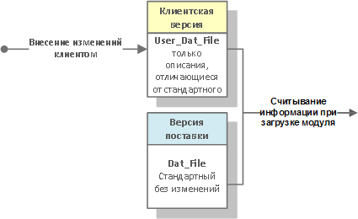

Порядок обновления версии
Обновление версии производится с использованием нового релиза утилиты обновления (UPRGMAN).
При использовании многослойной структуры обновление метаданных производится по следующему принципу:
- После указания путей для клиентских и поставочных файлов программа обновления автоматически производит сравнение dat-файлов клиентской версии и версии поставки;
- Производится автоматическое либо "ручное" добавление клиентских изменений в стандартную версию файла. При этом формируется "снимок" итогового dat-файла, который содержит описание объектов метаданных стандартной версии с учетом изменений / дополнений сделанных клиентом;
- На основании этого снимка формируется новый dat-файл клиентской версии (например, user_tblman.dat), который содержит описания только тех объектов, которые отличаются от стандартных описаний этих же объектов. Файл автоматически размещается в директории поставки. Dat-файл со стандартными описаниями (например, tblman.dat) остается без изменений.

Хранение настроек
Все пути к dat-файлам модуля хранятся в файлах конфигурации, имеющих расширение DB (для сохранения совместимости с предыдущими версиями системы). Имеется возможность конвертации DB-файлов в текстовые файлы с расширением .INI.
Каждый файл конфигурации содержит пути к dat-файлам, которые используются при работе модуля и которые хранятся в одном слое. Таким образом, при работе одного модуля могут использоваться несколько файлов конфигурации (по количеству используемых слоев). Количество файлов конфигурации может быть произвольным, но все они должны быть в одном формате: либо DB, либо INI.
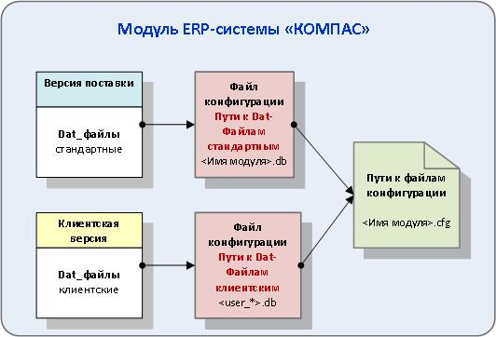

Местонахождение файлов конфигурации хранится в файле <имя_модуля>.CFG. В этом файле указываются только пути к файлам конфигурации.

Расположение Dat-файлов и настройка путей к конфигурации
Основные принципы расположения Dat-файлов системы не изменяются.
Настройка путей к dat-файлам производится в специальной форме на каждом рабочем месте в каждом установленном модуле.
В этой форме в левой части отображаются файлы конфигурации, в правой части – содержание выделенного слева файла конфигурации: перечень dat-файлов. Для каждого dat-файла указаны: Мастер, хранящий настройки в данном dat-файле, во второй указан его псевдоним (иначе - идентификатор) с расширением dat, в третьей - путь к директории, где этот dat-файл размещается, а также приоритет dat-файла.
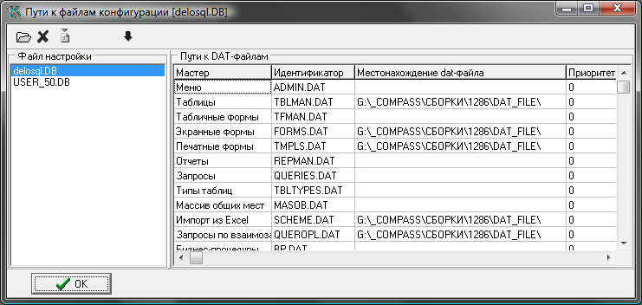
Если задать полный путь с именем и расширением файла, то модуль будет работать с тем настроечным файлом, который указан напрямую. Если же указать только директорию, то программа будет искать в ней файл со стандартным именем, которое соответствует идентификатору. Если путь вообще пуст, то поиск настроечного файла осуществляется в той директории, где расположен файл конфигурации, к которой относятся dat-файлы.
Для конфигурации, где сохраняются пути к dat-файлам, в которых хранятся только измененные пользователем описания, должен быть указан путь к конкретному dat-файлу:
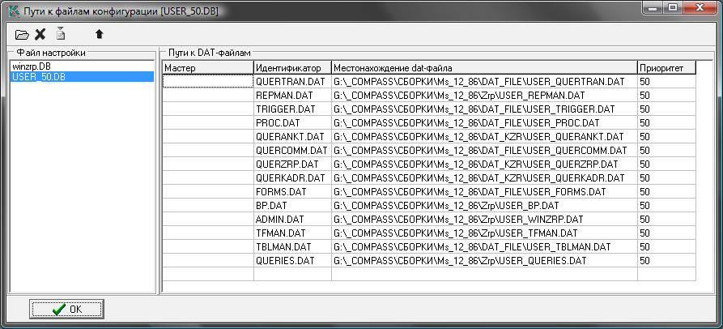
Нажав на кнопку , можно добавить файл настройки, выбрав его из уже имеющихся файлов.
Нажав на кнопку , можно удалить выделенный файл конфигурации из списка.
Двойной щелчок левой клавишей мыши в колонке Местонахождение dat-файла вызывает на экран стандартную форму выбора файла.
Нажав на кнопку , можно сконвертировать файл формата DB в INI файл с расширением INI (текстовый файл).
Внимание!
Все файлы конфигурации должны быть представлены в одном формате: либо DB, либо INI. Обратная конвертация из INI в DB невозможна.
С помощью кнопок можно изменить порядок следования файлов. Файл стандартной конфигурации должен быть в списке первым.

Метаданные – в системе "Компас" это данные, которые хранятся в dat-файлах. Объект метаданных - единица метаданных, описание одного объекта, например – описание конкретной таблицы в dat-файле Tblman.dat.

